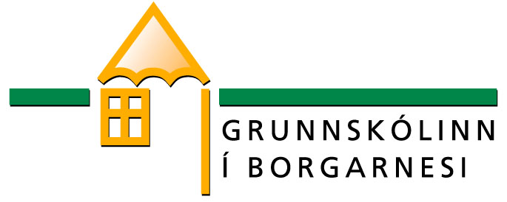
Bekkur: 3.bekkur
Námsgrein: Upplýsingatækni
Kennarar: Sigrún Sveinsdóttir og Steinunn Þuríður Bjarnadóttir
Tímafjöldi: 1 klst á viku
Sjálfstæði – virðing – samhugur – ábyrgð

Námsgögn: Tölvur og spjaldtölvur. Kennsluforrit: https://www1.mms.is/upplysingataekni/
Lykilhæfni:
Unnið er eftir lykilhæfniviðmiðum Grunnskólans í Borgarnesi
Námsflokkar | Hæfniviðmið | Kennsluhættir | Námsmat
Vinnulag og vinnubrögð | Að nemandi:  - geti nýtt upplýsingaver sér til gagns og ánægju s.s til lesturs, hlustunar og leitarnáms.  - geri sér grein fyrir ólíkum aðferðum við notkun á ýmsum tæknibúnaði.  - nýti rafrænt námsefni á einföldu formi til stuðnings við vinnutækni og vinnulag.  - þjálfist í undirstöðuatriðum í notkun lyklaborðs og fingrasetningar.  - þjálfist í að sýna frumkvæði og taka þátt í samvinnuverkefnum undir leiðsögn. | Nemendur vinna gagnvirkar æfingar og ritunarverkefni sem tengjast öðrum námsgreinum bekkjarins. | Samþætt með öðrum námsgreinum.  Leiðsagnarmat,  símat
Upplýsingaöflun og úrvinnsla | - þjálfist í að leita upplýsinga og nýta við verkefnavinnu.  - þjálfist í að nota upplýsingatækni og forrit við uppbyggingu einfaldra verkefna.  - nýti rafrænt og gagnvirkt námsefni.  - þjálfist í að vinna með heimildir. | Nemendur finna heimildir sem tengjast öðrum fögum á rafrænan hátt. | Leiðsagnarmat,  símat
Tækni og búnaður | - noti hugbúnað/forrit við einföld ritunarverkefni.  - noti einfaldan hugbúnað/forrit við myndvinnslu. | Nemendur vinna gagnvirk verkefni tengt öðrum fögum. | Leiðsagnarmat
Sköpun og miðlun | - noti hugbúnað/forrit við einföld ritunarverkefni. | Nemendur vinna með ýmis forrit tengt verkefnum að hverju sinni. | Leiðsagnarmat,  sjálfsmat
Siðferði og öryggismál | - þjálfist í að fara eftir einföldum reglum um ábyrga netnotkun og sé meðvitaður um siðferðislegt gildi þeirra. | Nemendur vinna verkefni sem tengist mikilvægi á netinu og hvað ber að hafa í huga í sambandi við netöryggi. | Leiðsagnarmat

